Министерство образования Республики Беларусь

Учреждение образования

<<Белорусский Государственный Технологический Университет>>

Факультет Информационных технологий

Программная инженерия

Компьютерные системы и сети

Отчёт

к Лабораторной работе №5

Выполнил:

Антипов Алексей Романович

1 курс, 9 группа, 1 подгруппа

**Цель работы:** ознакомиться с основными компонентами персонального компьютера.

Изображение выглядит как электроника, Электронная техника, Электрическая проводка, Компьютерное железо

Контент, сгенерированный ИИ, может содержать ошибки.

Оперативная память

Материнская плата

Блок питания

Видеокарта

Процессор (под кулером)

**Общие сведения о материнской плате**

**Материнская плата (MB – Mother Board)** — ключевой компонент компьютера, связывающий его узлы. Это печатная плата размером 100–150 кв. см, содержащая микросхемы, разъемы и другие элементы. Ее функциональность зависит от чипсета — набора системных микросхем, определяющих возможности процессора и других компонентов. Производитель может как не использовать весь потенциал чипсета, так и расширить его дополнительными контроллерами и устройствами. Форм-факторы материнских плат. Форм-факторы материнских плат

Наиболее распространенные форм-факторы современных материнских плат:

* **ATX:** размер 9,6 × 12 дюймов (примерно 24,4 × 30,5 см);
* **Mini ATX (mATX):** размер 9,6 × 9,6 дюйма (примерно 24,4 × 24,4 см).

Основные компоненты материнской платы

На материнской плате расположены следующие ключевые элементы:

* Разъем для процессора (сокет): определяет тип устанавливаемого процессора. Примеры современных сокетов:
  + Для Intel: Socket 370, Socket 478, Socket LGA 775;
  + Для AMD: Socket A, Socket AM2.

**Чипсет**: обеспечивает взаимодействие процессора с другими узлами.

**Микросхема ПЗУ с BIOS:** содержит базовую систему ввода-вывода (Basic Input-Output System, BIOS) для начальной загрузки компьютера.

**Микросхема CMOS:** энергонезависимая память, питаемая от батареи, хранит настройки BIOS.

**Разъемы для оперативной памяти (ОЗУ):** поддерживают современные типы памяти, такие как SDRAM, DDR, DDR2, DDR3, DDR4, DDR5.

**Интерфейсы и разъемы:** COM, LPT, IDE, SATA, USB, PS/2, IEEE 1394, LAN и др.

**Мультимедийные микросхемы:** обеспечивают функции аудио (Audio) и сети (NET).

Эти компоненты совместно обеспечивают работу компьютера, а их расположение можно увидеть на схемах материнских плат (например, рисунок 1 в запросе).

Разъемы оперативной памяти DDR2 DIMM

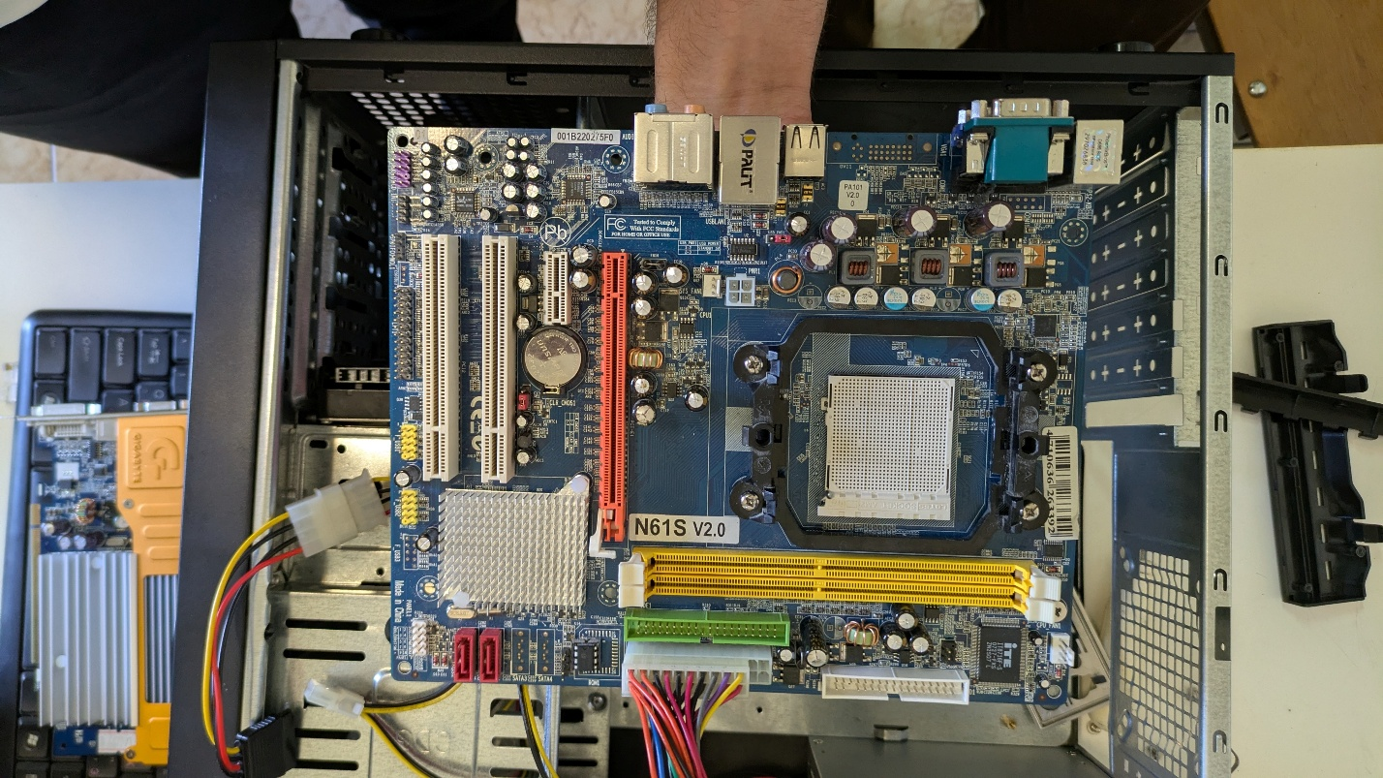  
*Плата N61S 2.0

ATX 24 - pin

IDE - разъём

Интерфейс SATA

Интерфейс PCI

Аудиоразъёмы

PCI Express x1

PCI Express x16

RJ-45 (LAN)

USB

VGA-порт

Чип сет Palti N61S

Питание от БП

Батарейка BIOS

Сокет для AMD

**Процессор**

**Центральный процессор (ЦП)** — основной вычислительный блок компьютера, отвечающий за обработку данных. Современные процессоры — это компактные модули размером примерно 5 × 5 × 0,3 см, устанавливаемые в ZIF-сокет (Zero Insertion Force) на материнской плате. Они содержат один полупроводниковый кристалл, включающий миллионы или миллиарды транзисторов.

Характеристики процессора, влияющие на производительность

Производительность процессора зависит от следующих параметров:

1. **Частота ЦП**

* Измеряется в герцах (МГц, ГГц).
* Ранее была основным показателем производительности, но с развитием архитектур разных производителей (Intel, AMD) ее значение стало менее определяющим. Производительность на 1 ГГц сильно зависит от архитектуры процессора.

1. **Кэш-память**

* Быстрая встроенная память процессора для ускорения доступа к данным.
* Уровни кэша:
  + L1: малый объем, высокая скорость;
  + L2: больший объем, чуть медленнее;
  + L3 (в некоторых моделях): еще больше, но медленнее.
* Размер кэша (от 256 КБ до 2 МБ и более) существенно влияет на скорость работы и стоимость процессора.

1. **Технический процесс**

* Определяет размер элементов на кристалле (например, 90 нм, 65 нм).
* Чем меньше техпроцесс, тем ниже энергопотребление и тепловыделение, что повышает эффективность.

1. **Поддержка новых технологий**

* Наборы инструкций (SSE, SSE2, SSE3, 3DNow!) оптимизируют выполнение специфических задач, таких как мультимедиа или 3D-графика.

1. **Встроенный контроллер памяти**

* Ускоряет доступ процессора к ОЗУ.
* В процессорах AMD (начиная с K8) контроллер встроен в ЦП, упрощая схему "Процессор – ОЗУ". Intel использует встроенные контроллеры в линейке Core i7 и новее, поддерживая, например, трехканальную DDR3.

Примеры процессоров: Pentium 4 (Socket 423, 478), AMD Athlon 64 X2, Intel Core 2 Duo, AMD Phenom

Изображение выглядит как стена, Прямоугольник, в помещении, текст

Контент, сгенерированный ИИ, может содержать ошибки.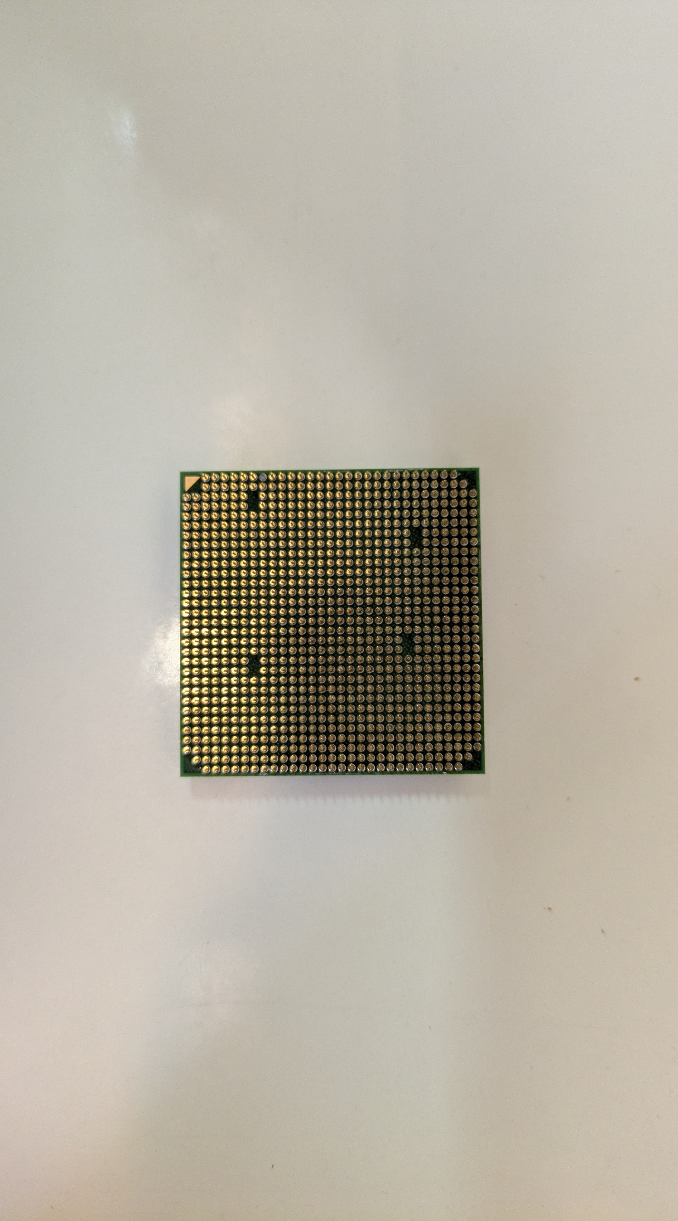

**Оперативная память**

**Оперативная память (ОЗУ)** предназначена для кратковременного хранения данных и программ, обрабатываемых процессором. В современных компьютерах основным видом ОЗУ является DRAM (Dynamic Random Access Memory) — динамическая память с произвольным доступом.

**Конструкция DRAM**

* Состоит из "ячеек" (конденсаторов), хранящих 1 или 4 бита.
* Конденсаторы заряжаются (1) или разряжаются (0), теряя данные без питания.
* Физически представлена модулями (например, DIMM), подключаемыми к материнской плате.

Типы современной оперативной памяти

1. **SDRAM (Synchronous DRAM)**

* Синхронизирована с тактовой частотой шины (66, 100, 133 МГц).
* Время доступа: 30–40 нс.

1. **DDR SDRAM (Double Data Rate)**

* Удвоенная скорость за счет считывания по фронту и срезу тактового сигнала.
* Частота: 100–133 МГц (эффективная 200–266 МГц).
* 184 контакта.

1. **DDR2 SDRAM**

* Увеличена частота шины (до 800 МГц).
* Время доступа: 7,5–25 нс.
* 240 контактов, не совместима с DDR.

1. **DDR3 SDRAM**

* Снижено энергопотребление (1,5 В), частота до 2400 МГц.
* Пропускная способность выше, чем у DDR2.

1. **DDR4 SDRAM**

* Частота до 3200 МГц, напряжение 1,2 В.
* Увеличено число банков (16), повышена надежность.

1. **DDR5 SDRAM**

* Удвоенная пропускная способность, встроенный код коррекции ошибок (ECC).
* Напряжение еще ниже, частота выше (до 8400 МГц в перспективе).

Конструктивные особенности (расположение ключей) различают типы памяти

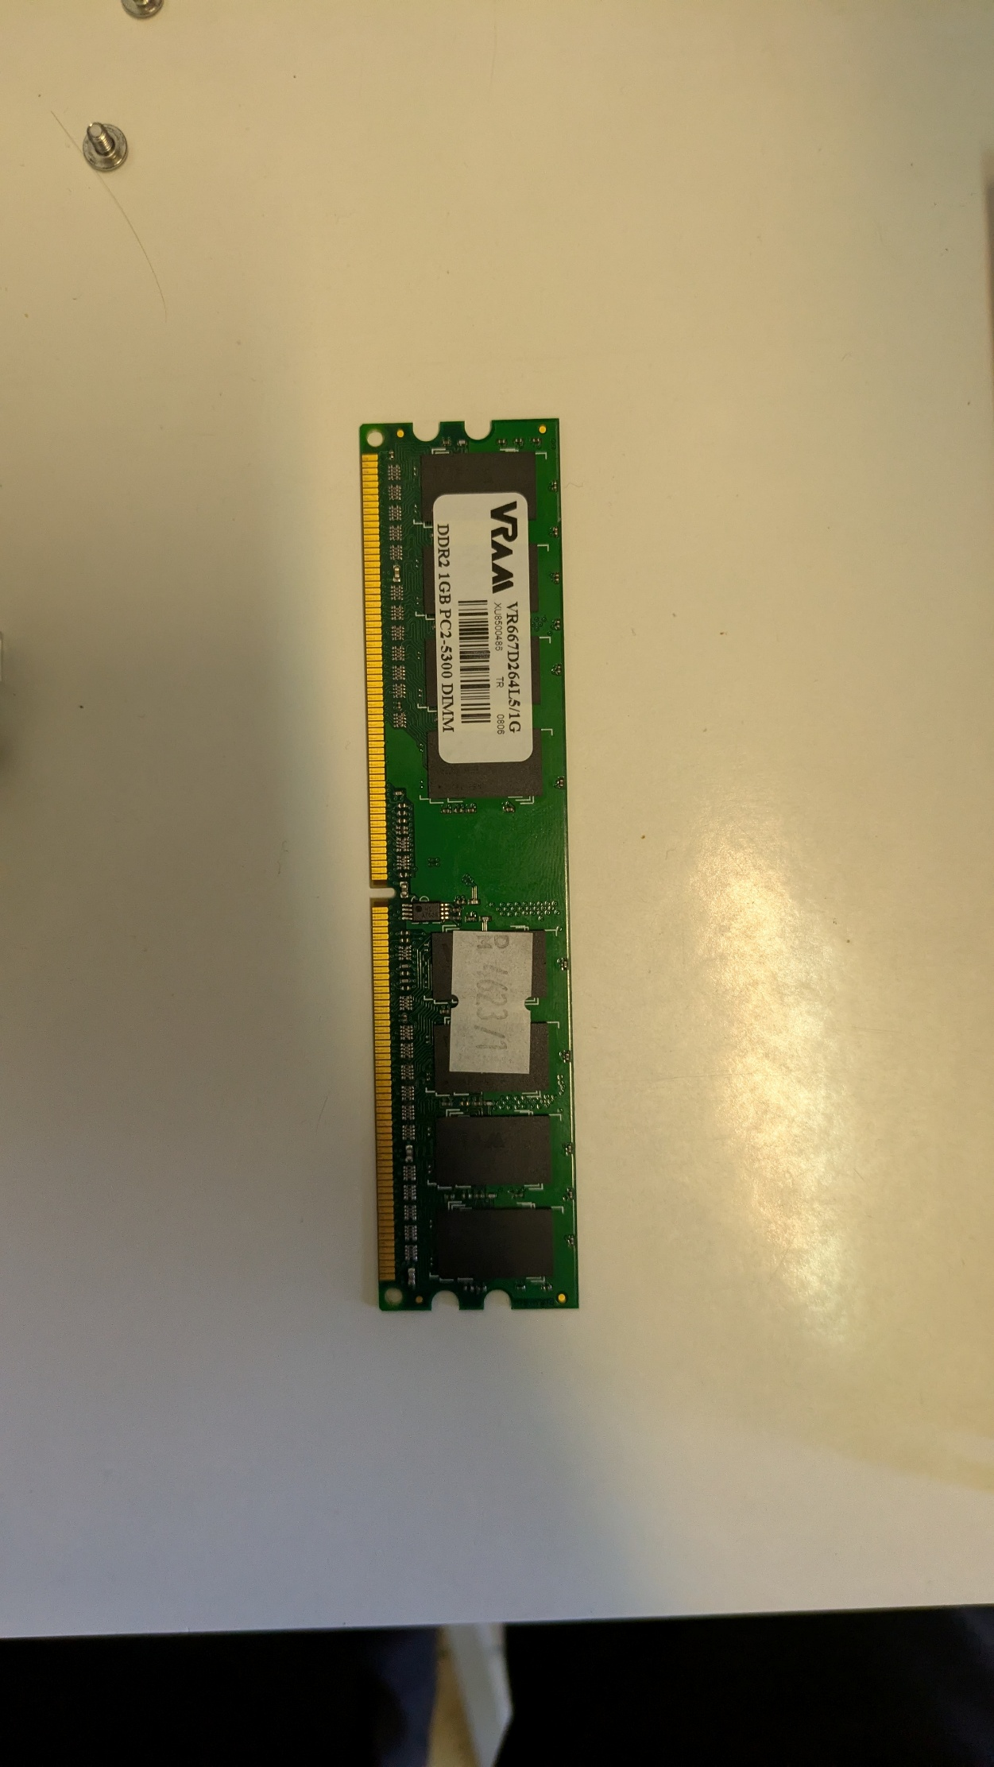 – DDR2

**Видеосистема**

**Видеосистема** выполняет обработку графики и вывод изображения на экран. Ее основным компонентом является **видеокарта** (графический адаптер), которая может быть отдельным устройством (PCI, AGP, PCI-Express) либо интегрированной в материнскую плату или процессор.

Компоненты видеокарты

1. **Графический процессор (GPU)**

* Выполняет расчеты для вывода изображения и 3D-графики.
* Примеры: NVIDIA RTX 4090 (16 384 CUDA-ядер, 24 ГБ GDDR6X), AMD RX 7900 XTX (RDNA 3, Infinity Cache).

1. **Видеопамять**

* Хранит данные изображения (кадровый буфер).
* Типы: GDDR5, GDDR6. Объем: от 256 МБ до 24 ГБ и более.

1. **RAMDAC (Цифро-аналоговый преобразователь)**

* Преобразует цифровой сигнал в аналоговый для монитора.
* Разрядность 8 бит/канал обеспечивает 16,7 млн цветов.

1. **Система охлаждения**

* Пассивная (радиаторы) или активная (вентиляторы) для предотвращения перегрева.

1. **Video ROM**

* Содержит видео-BIOS для инициализации видеокарты до загрузки ОС.

Характеристики видеокарты

* **Ширина шины памяти**: 128–384 бит.
* **Частота GPU и памяти**: в МГц, влияет на скорость обработки.
* **Техпроцесс**: 55–7 нм.
* **Выходы**: VGA, DVI, HDMI, DisplayPort.

Изображение выглядит как электроника, Электронная техника, в помещении, Компонент схемы

Контент, сгенерированный ИИ, может содержать ошибки.Изображение выглядит как Электронный компонент, электроника, Компонент схемы, Электронная техника

Контент, сгенерированный ИИ, может содержать ошибки.

Видеопамять

**Накопитель на жестких магнитных дисках (HDD)**

**HDD** — ключевое устройство хранения данных, основанное на вращающихся магнитных пластинах и считывающих головках.

Основные характеристики

* **Емкость**: до 2000 ГБ (2 ТБ).
* **Скорость вращения**: 5400, 7200, 10 000, 15 000 об/мин.
* **Время доступа**: 3–15 мс.
* **Интерфейсы**: SATA, IDE, SCSI.
* **Надежность**: MTBF (среднее время наработки на отказ), технология S.M.A.R.T.

**Блок питания**

**Блок питания** конвертирует сетевое напряжение 220 В в рабочие значения (+3,3 В, +5 В, +12 В) для компонентов ПК. Современный стандарт — **ATX**, с мощностью от 300 до 1200 Вт.

Особенности ATX

* Разъемы: 20+4 pin для материнской платы, дополнительные для периферии.
* Поддержка standby (+5 В) и запуска (Power Switch On).

**Итог**

Материнская плата, процессор, ОЗУ, видеосистема, HDD и блок питания — взаимосвязаны и определяют производительность компьютера. Их совместимость и характеристики критически важны для стабильной работы системы.